<https://blog.andreev.it/?p=2538>

Kiểm tra ổ đĩa đang sử dụng, thông thường là da0

|  |  |
| --- | --- |
|  | dmesg |

Xem các phân vùng của ổ đĩa da0

gpart show da0

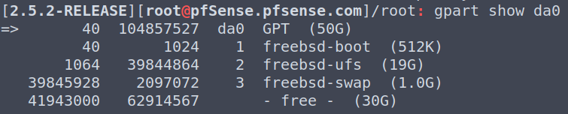

Swap chèn giữa phân vùng chính và phân vùng mở rộng nên cần xóa nó đi

swapinfo

swapoff /dev/da03p

Nếu không được thì chỉnh sửa file /etc/fstab, xóa phần sw đi

Sau khi tắt swap, xóa nó đi

|  |  |
| --- | --- |
|  | gpart delete -i 3 da0 |



-i 3 là phân vùng được đánh số 3

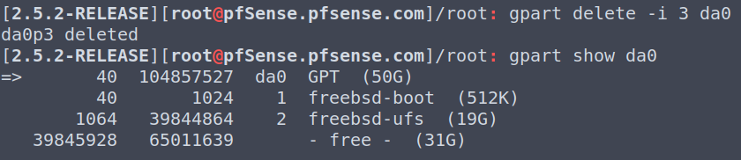

Lúc này có thể gộp phần đĩa trống vào phân vùng số 2 (-i 2), tổng dung lượng sau khi gộp được quy định (-s <Capacity>G/M)

gpart resize -i 2 -a 4k -s 48G da0

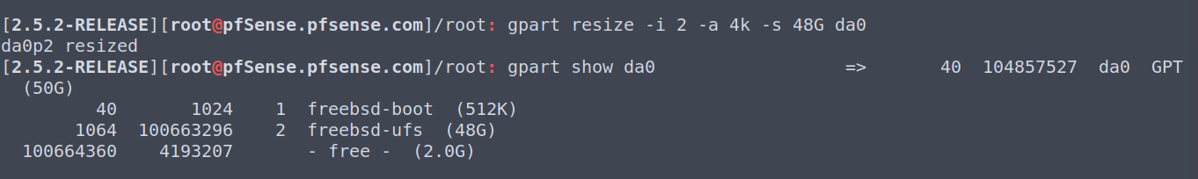

lúc này có thể tạo swap

gpart add -t freebsd-swap -a 4k da0

swapon /dev/da0p3 (phân vùng cuối cùng - primary - là số 2 nên phân vùng tạo thêm là số 3)

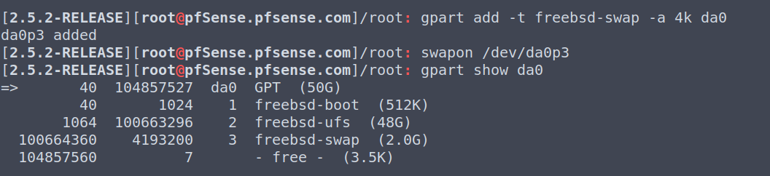

Boot recue mode

growfs /dev/da0p2